
Italiano para Emergências na Itália
Frases, diálogos e vocabulário para agir com segurança em hospitais, farmácias, polícia, acidentes e

situações urgentes.
Edição:
Agosto de 2026 · E7 Solutions

⚠ Aviso Importante
Este guia foi criado para auxiliar brasileiros na comunicação em situações de emergência na Itália. Ele não substitui atendimento médico, jurídico ou qualquer serviço oficial italiano.
🚨
Risco de Vida
Em caso de risco de vida,

ligue imediatamente para o
112
󰞯
Profissionais

Habilitados
Sempre busque

profissionais habilitados

para diagnósticos e

orientações legais
💬
Ferramenta de

Comunicação
As frases aqui

apresentadas são

ferramentas de

comunicação, não

protocolos oficiais
CAPÍTULO 1


Números de Emergência
Os contatos essenciais que todo brasileiro deve conhecer antes de pisar na Itália.

📞 Os Números que Podem Salvar sua Vida
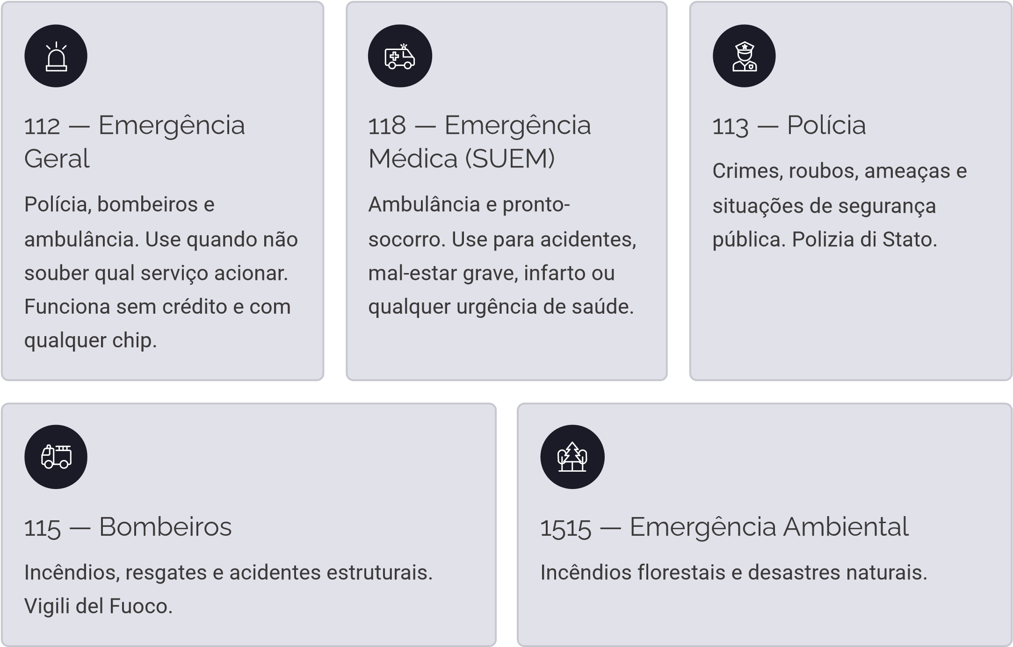
CAPÍTULO 2

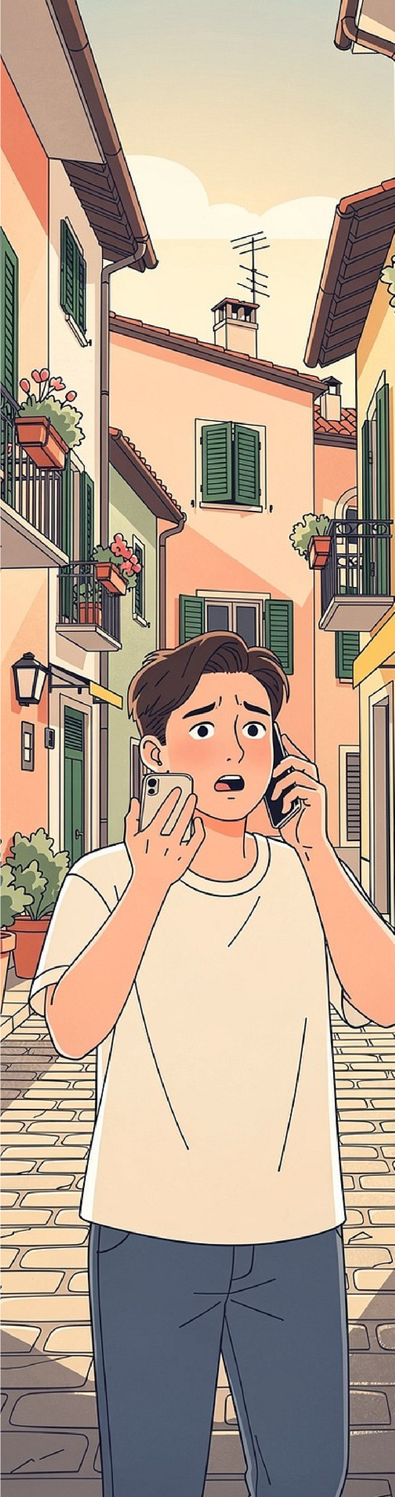
Pedindo Ajuda
As primeiras palavras que você precisa saber para pedir socorro em qualquer situação urgente.

🆘 Frases Essenciais de Socorro
Memorize estas frases — elas podem fazer toda a diferença em um momento crítico.
Italiano
Pronúncia
Português
Aiuto!
Aiúto!
Ajuda!
Ho bisogno di aiuto.
Ô biZônio di aiúto.
Preciso de ajuda.
Chiamate un'ambulanza!
Kiamáte unambuLântsa!
Chame uma ambulância!
Chiamate la polizia!
Kiamáte la politZía!
Chame a polícia!
Mi sono perso/a.
Mi sôno pérso/a.
Estou perdido/a.
Ho avuto un incidente.
Ô avúto un inchidênte.
Sofri um acidente.

📱 Roubo e Situações Urgentes
Italiano
Pronúncia
Português
Mi hanno rubato

il cellulare.
Mi ânno

rubáto il

tcheluLáre.
Meu celular

foi roubado.
Mi hanno rubato

il portafoglio.
Mi ânno

rubáto il

portaFôlio.
Minha

carteira foi

roubada.
Ho perso il

passaporto.
Ô pérso il

passapôrto.
Perdi meu

passaporte.
Non parlo bene

l'italiano.
Non párlo

bêne

litaliáno.
Não falo

italiano

muito bem.
Sono

brasiliano/a.
Sôno

braziLiáno/
a.
Sou

brasileiro/a.
Dov'è l'ospedale

più vicino?
Dovê

lospedále

piú vichíno?
Onde fica o

hospital

mais

próximo?
💡
Dica Importante
Sempre diga
"
S
o
n
o

b
r
a
s
i
l
i
a
n
o
/
a
"
e
"
N
o
n

p
a
r
l
o

b
e
n
e

l
'
i
t
a
l
i
a
n
o
"
logo no início — isso

ajuda o interlocutor a adaptar a

comunicação para você.
CAPÍTULO 3
No Hospital
Vocabulário e diálogos para navegar o sistema de saúde italiano com segurança e clareza.

🏥 Vocabulário Médico Essencial
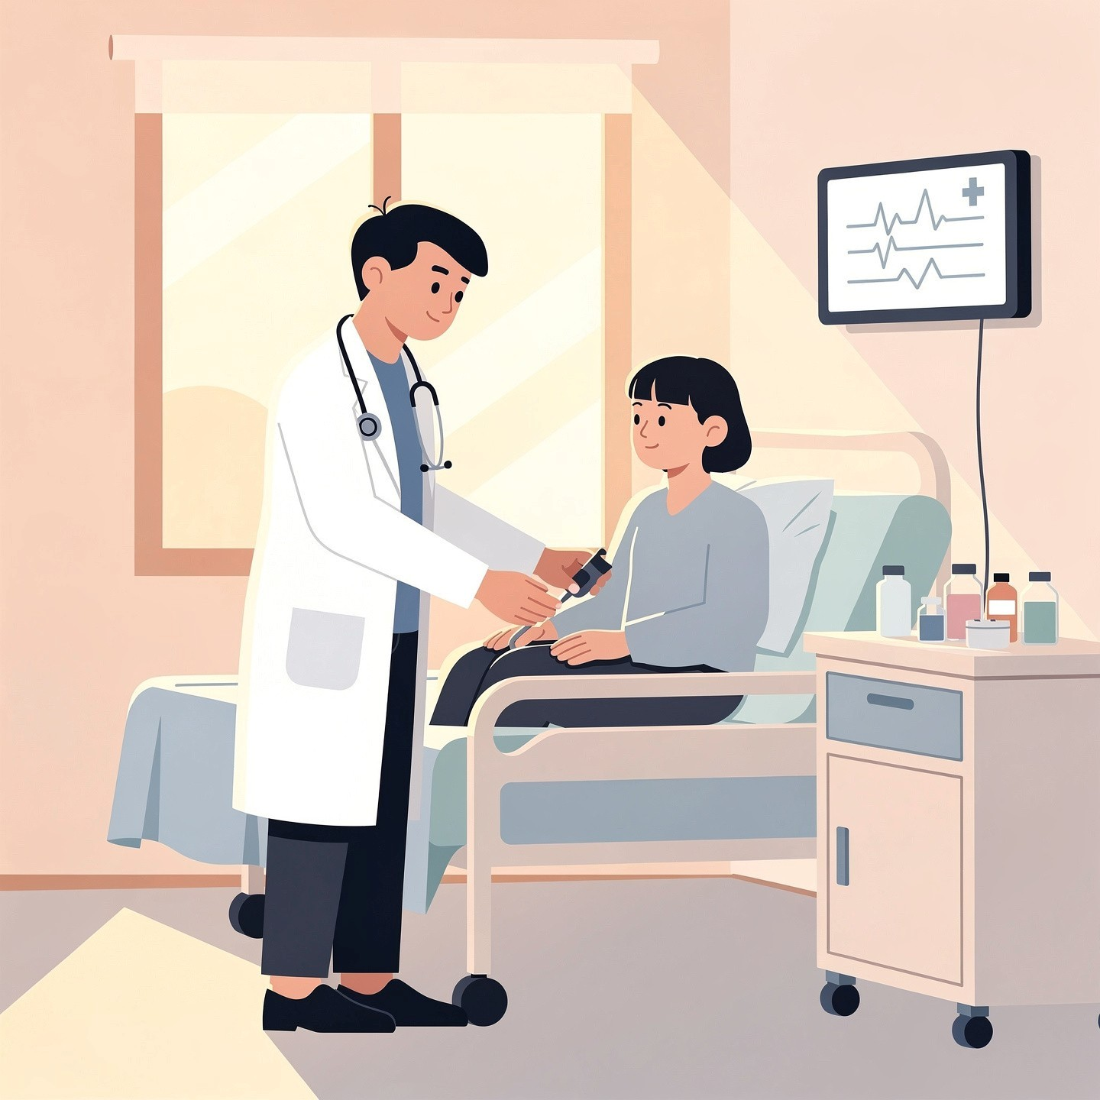
Italiano
Pronúncia
Português
dolore
dolôre
dor
febbre
fêbre
febre
allergia
alerdJía
alergia
pressione
pressiône
pressão
diabete
diabête
diabetes
medicina /

farmaco
medichína /

fármaco
remédio
chirurgia
kirurJía
cirurgia
emergenza
emerdJêntsa
emergência
nausea
náuzea
náusea
vertigini
vertíJini
tontura

🩺 Diálogo: Chegando ao ProntoSocorro
Saiba exatamente o que dizer ao chegar ao Pronto Soccorso (pronto-socorro) italiano.
1
󰞯
Médico pergunta
C
o
m
e

s
i

c
h
i
a
m
a
?
(Kôme si kiáma?) — Como se chama?
2
󰎙
Você responde
M
i

c
h
i
a
m
o

[
n
o
m
e
]
.

S
o
n
o

b
r
a
s
i
l
i
a
n
o
/
a
.
— Me chamo [nome]. Sou brasileiro/a.
3
󰞯
Médico pergunta
C
o
s
a

l
e

f
a

m
a
l
e
?
(Kôza le fa mále?) — O que está doendo?
4
󰎙
Você responde
H
o

u
n

f
o
r
t
e

d
o
l
o
r
e

a
l

p
e
t
t
o
.
(Ô un fôrte dolôre al pêtto.) — Tenho uma dor forte no peito.
5
󰞯
Médico pergunta
H
a

a
l
l
e
r
g
i
e

a

q
u
a
l
c
h
e

f
a
r
m
a
c
o
?
— Tem alergia a algum remédio?
6
󰎙
Você responde
S
ì
,

s
o
n
o

a
l
l
e
r
g
i
c
o
/
a

a
l
l
a

p
e
n
i
c
i
l
l
i
n
a
.
— Sim, sou alérgico/a à penicilina.

🩺 Diálogo: Descrevendo Sintomas
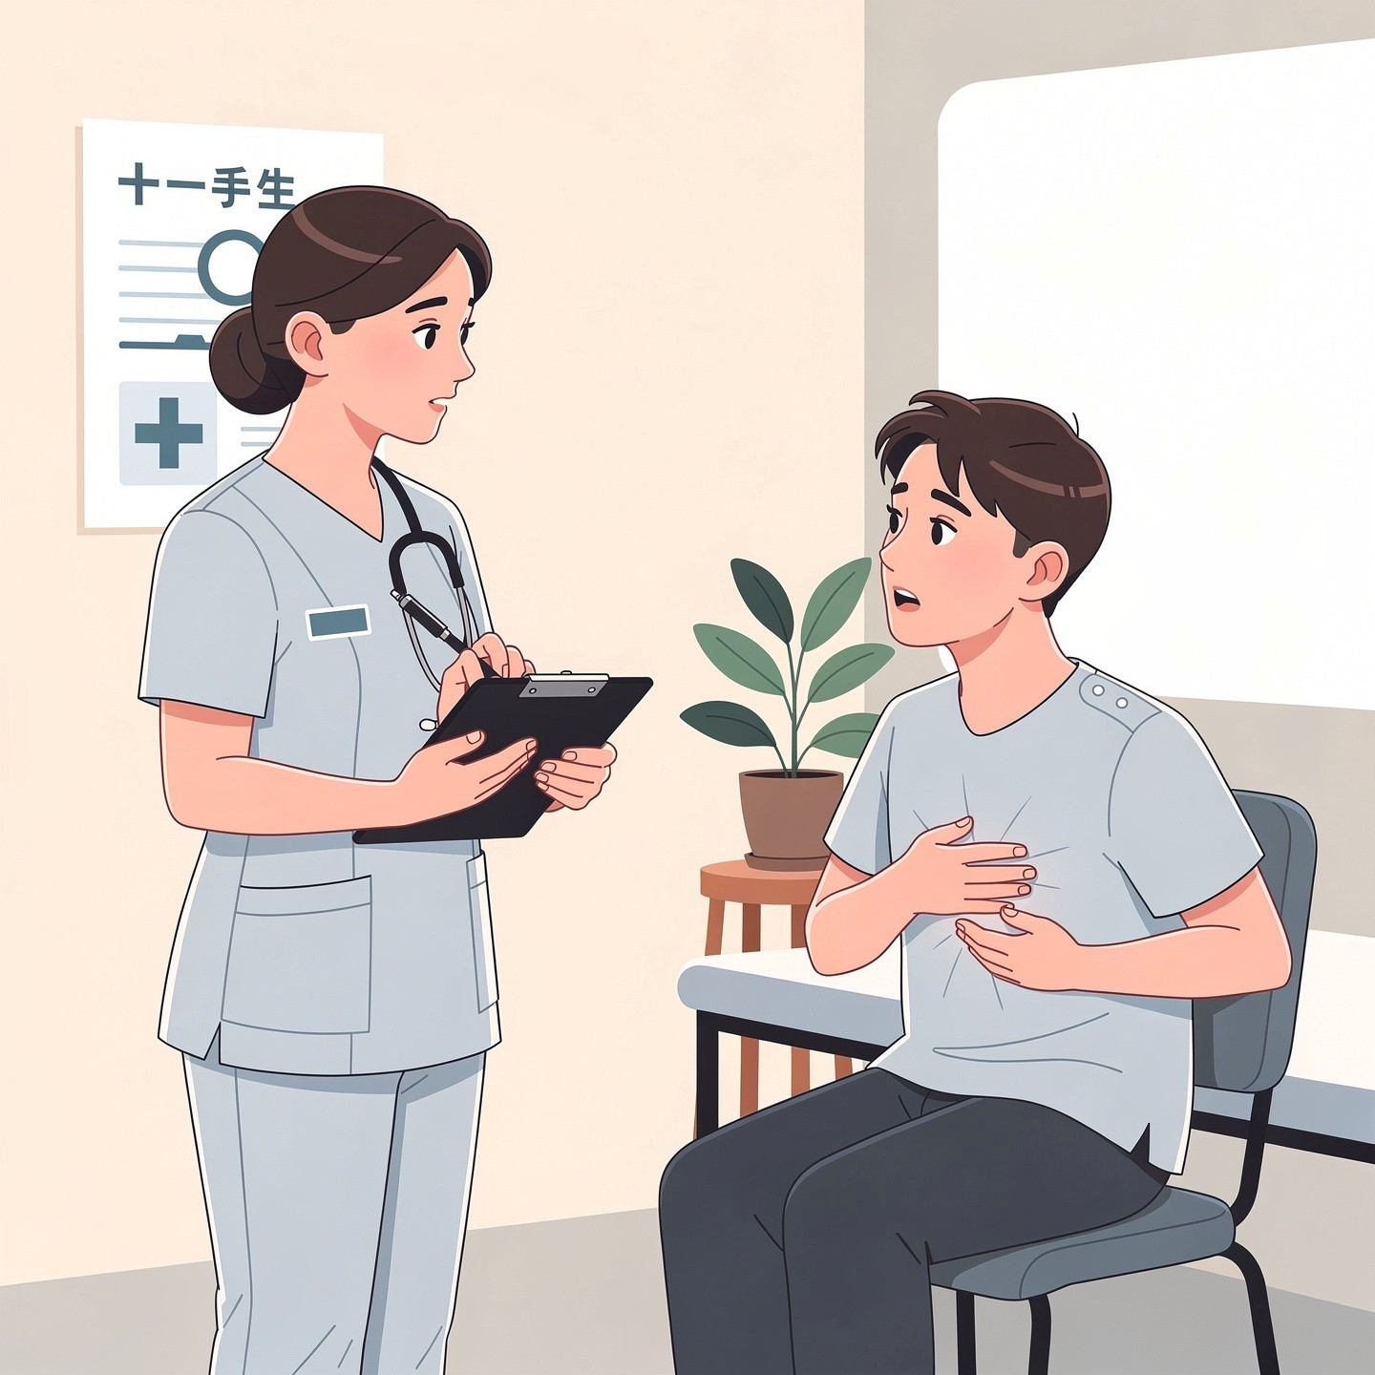
Febre Alta
Ho la febbre alta. (Ô la fêbre álta.) — Estou com febre alta.
Vômitos
Ho vomitato più volte. (Ô vomitáto piú vôlte.) — Vomitei várias vezes.
Dificuldade Respiratória
Ho difficoltà a respirare. — Tenho dificuldade para respirar.
Diabetes / Insulina
Sono diabetico/a e ho dimenticato l'insulina. — Sou diabético/a e esqueci a insulina.
Resposta do Médico
Le faremo degli esami. — Vamos fazer alguns exames.
CAPÍTULO 4

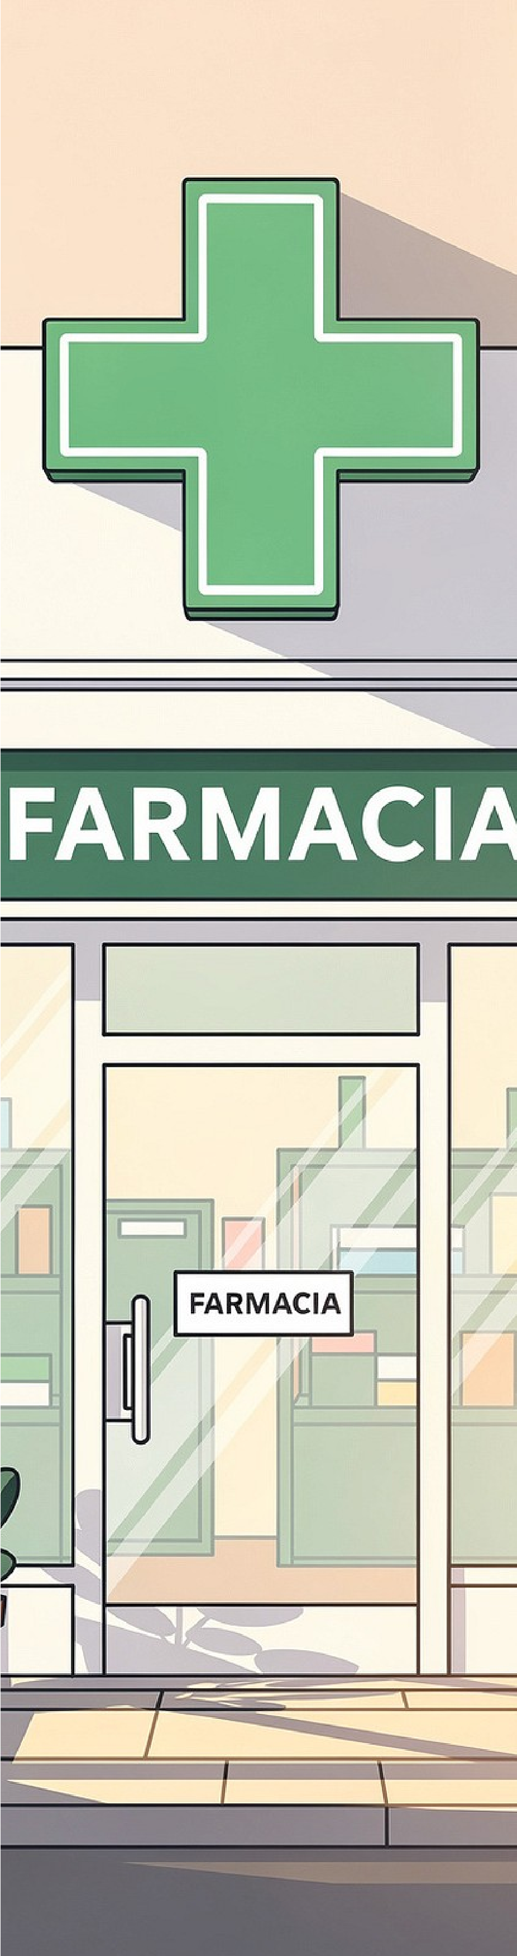
Na Farmácia
Como pedir medicamentos, entender receitas e se comunicar com o farmacêutico italiano.

💊 Pedindo Medicamentos
Italiano
Pronúncia
Português
analgesico
analJéziko
analgésico
antipiretico
antipirétiko
antitérmico
sciroppo per la tosse
xirópo per la tôsse
xarope para tosse
medicina per il raffreddore
medichína per il rafredôre
remédio para gripe
pomata
pomáta
pomada
cerotto
tcheróto
curativo / band-aid
ricetta medica
richêta médika
receita médica
antistaminico
antistamínico
anti-histamínico
Na Itália, muitos medicamentos exigem
ricetta medica
(receita médica). Medicamentos de venda

livre são chamados de
f
a
r
m
a
c
i

d
a

b
a
n
c
o
.
💬 Diálogo: Na Farmácia
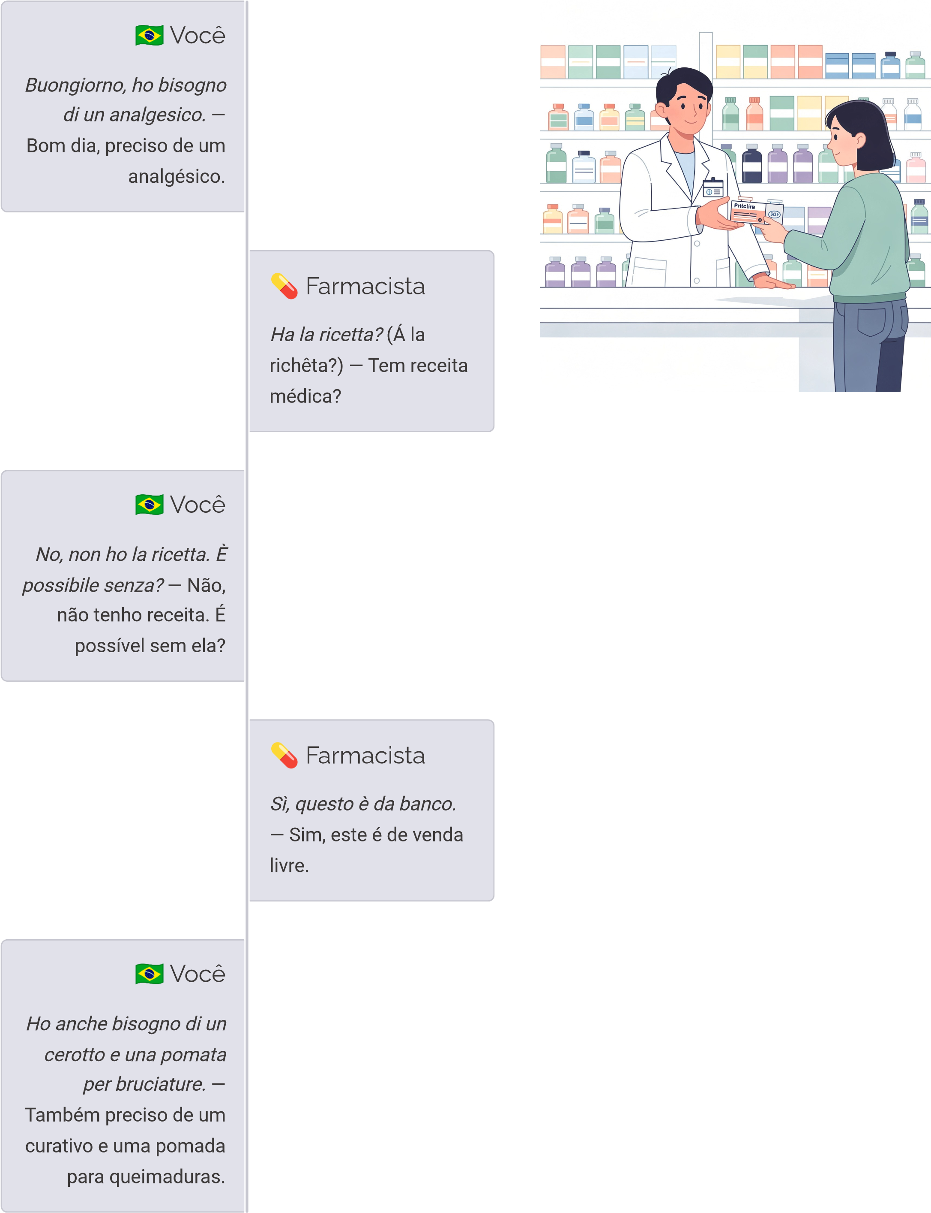
CAPÍTULO 5

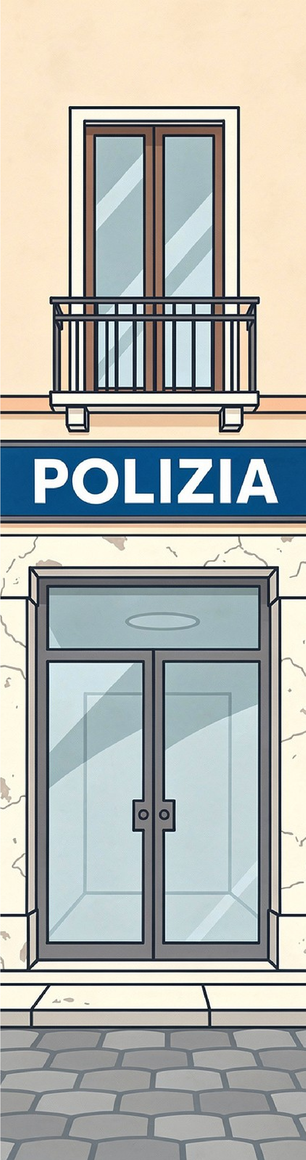
Na Polícia
Como registrar um boletim de ocorrência, comunicar um roubo e contatar o consulado brasileiro.

👮 Vocabulário e Frases na Delegacia
Italiano
Pronúncia
Português
furto
fúrto
furto / roubo
rapina
rapína
assalto à mão

armada
denuncia
denúntchia
boletim de

ocorrência
passaporto
passapôrto
passaporte
documenti
dokumenti
documentos
ambasciata
ambaXáta
embaixada
consolato
konsoláto
consulado
testimone
testimône
testemunha
🚨
Lembre-se
A
Q
u
e
s
t
u
r
a
é a delegacia principal. O
C
o
m
m
i
s
s
a
r
i
a
t
o
é o posto policial de

bairro. Ambos aceitam denúncias.

📋 Diálogo: Registrando Boletim de Ocorrência
Você inicia
1
Vorrei fare una denuncia. (Vorêi fáre úna denúntchia.) — Quero registrar um boletim de ocorrência.
Policial pergunta
2
Cosa è successo? (Kôza è suchêsso?) — O que aconteceu?
Você descreve
3
Mi hanno rubato il portafoglio con tutti i documenti. — Roubaram minha carteira com todos os documentos.
Policial pergunta
4
Dove è successo e a che ora? — Onde aconteceu e a que horas?
Você conclui
5
In centro, circa alle 14:00. Ho bisogno di contattare il consolato brasiliano. — No centro, por volta das 14h. Preciso contatar o consulado brasileiro.

🛂 Passaporte Perdido ou Roubado

Passo 1 — Registre a Denuncia
Vá à delegacia mais próxima (Questura ou Commissariato) e registre o boletim de ocorrência.
Guarde o número do protocolo.
Passo 2 — Contate o Consulado
Consulado Brasileiro em Roma:
+39 06 441 7041
Consulado Brasileiro em Milão:
+39 02 6231 2748
Passo 3 — Solicite
Documento de Emergência
Peça o Documento di Viaggio di Emergenza para poder retornar ao Brasil.

💬 Frase útil: Ho perso il passaporto. Ho bisogno di aiuto dal consolato brasiliano. — Perdi meu passaporte. Preciso de ajuda do consulado brasileiro.
CAPÍTULO 6
Acidentes
O que dizer e fazer em caso de acidente de trânsito ou acidente de trabalho na Itália.

🚗 Acidente de Trânsito
Comunicar o

Acidente
C
'
è

s
t
a
t
o

u
n

i
n
c
i
d
e
n
t
e

s
t
r
a
d
a
l
e
.
(Tchê

státo un

inchidênte

stradále.) —

Houve um

acidente de

trânsito.
Informar

Feridos
C
i

s
o
n
o

f
e
r
i
t
i
.

(
)
Tchi sôno feriti.

— Há feridos.
Pedir Ajuda
H
o

b
i
s
o
g
n
o

d
i

u
n
'
a
m
b
u
l
a
n
z
a

e

d
e
l
l
a

p
o
l
i
z
i
a
.
—

Preciso de uma

ambulância e da

polícia.
Informar

Localização
S
i
a
m
o

s
u
l
l
a

s
t
r
a
d
a

s
t
a
t
a
l
e

[
n
ú
m
e
r
o
]
,

v
i
c
i
n
o

a

[
l
o
c
a
l
]
.
—

Estamos na

rodovia [número],

perto de [local].
📸
Lembre-se!
Fotografe os danos, placas e documentos do

outro motorista
antes de mover os veículos
.

Essas fotos são essenciais para o seguro e para

a polícia.

🏗 Acidente de Trabalho e Quedas
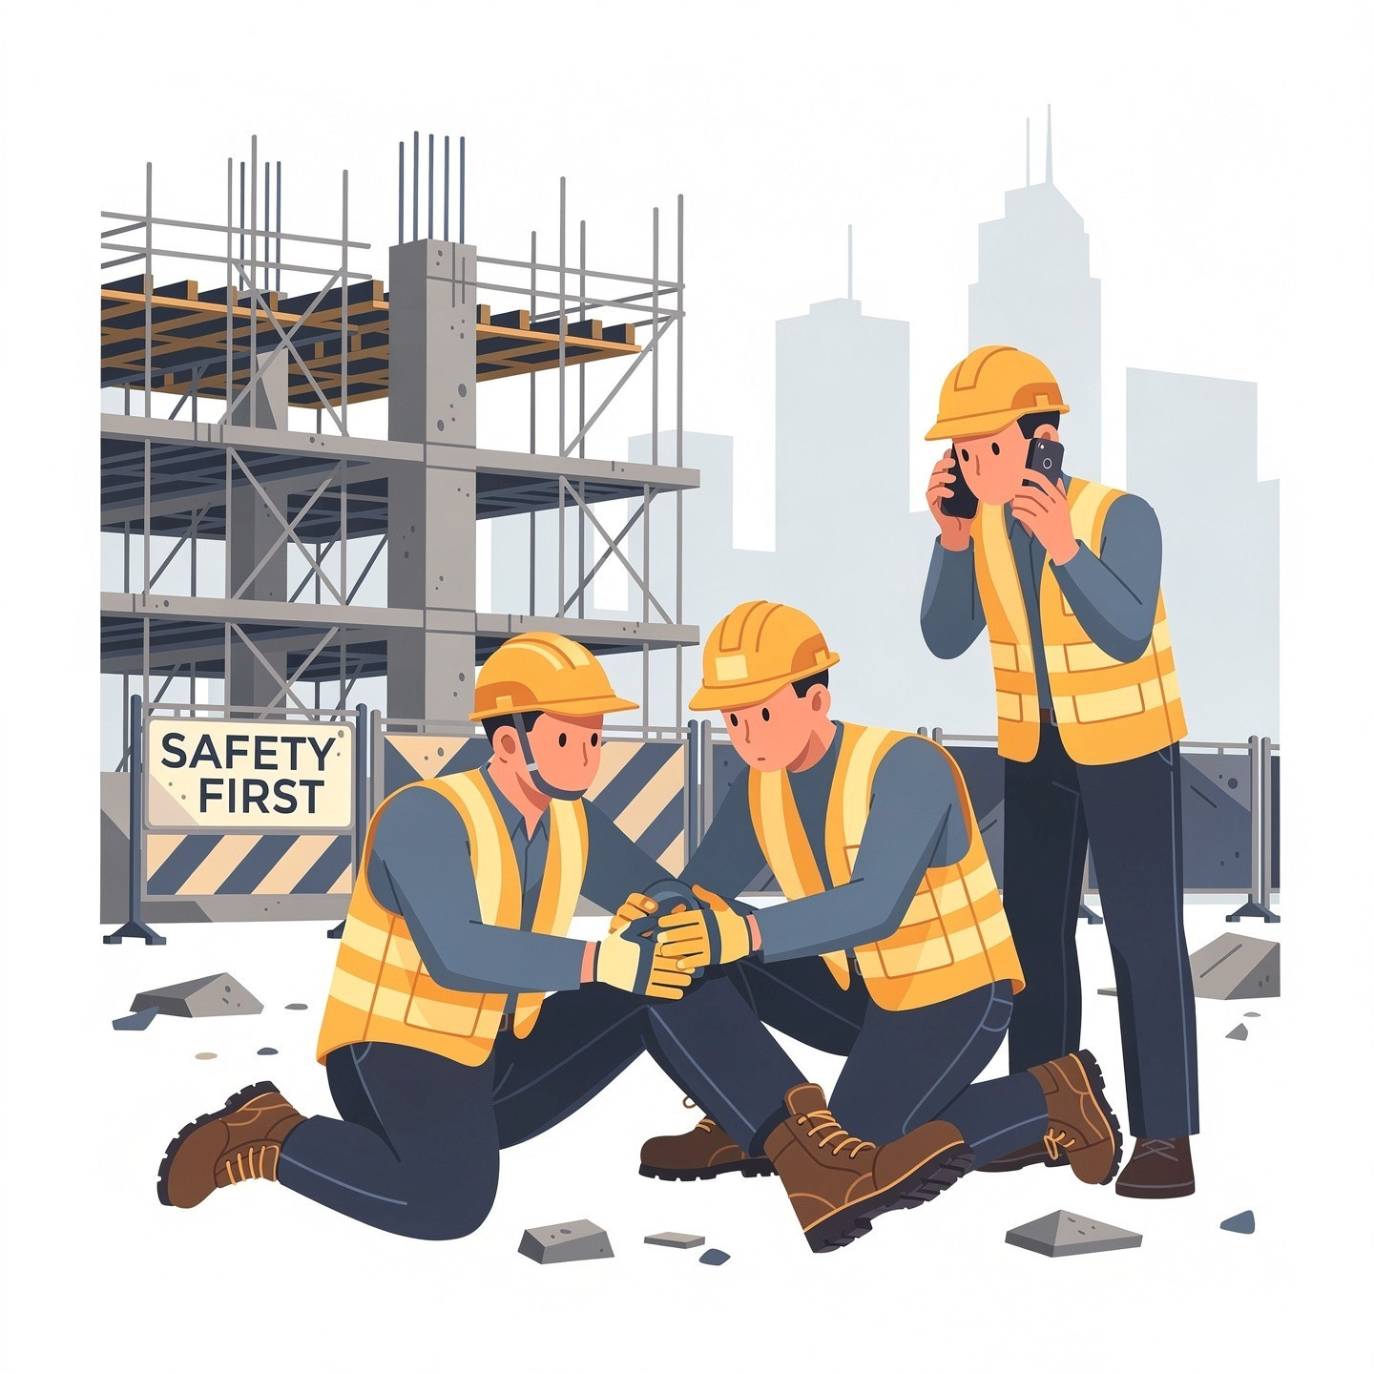
Italiano
Pronúncia
Português
Sono caduto/a.
Sôno

kadúto/a.
Caí / Sofri

uma queda.
Mi sono fatto/a

male.
Mi sôno

fáto/a mále.
Me

machuquei.
Ho un infortunio

sul lavoro.
Ô un

infortúnio

sul lavôro.
Sofri um

acidente de

trabalho.
Non riesco a

muovermi.
Non riêsko

a

muovêrmi.
Não consigo

me mover.
Ho bisogno di

soccorso.
Ô biZônio di

sokôrso.
Preciso de

socorro.
Sto

sanguinando

molto.
Stô

sanguinánd
o mólto.
Estou

sangrando

muito.
CAPÍTULO 7


Cartão de Bolso
Recorte, plastifique e guarde na carteira — estas páginas foram feitas para estar sempre com você.

✂ Cartão de Bolso — Frases de Emergência
Recorte e guarde na carteira!
Italiano
Português
Aiuto!
Ajuda!
Ho bisogno di un medico.
Preciso de um médico.
Chiamate il 112!
Ligue para o 112!
Sono brasiliano/a.
Sou brasileiro/a.
Non parlo bene l'italiano.
Não falo italiano muito bem.
Ho un'allergia a _____.
Tenho alergia a _____.
Mi hanno rubato il passaporto.
Meu passaporte foi roubado.
Ho dolore forte.
Tenho dor forte.
Dov'è l'ospedale?
Onde fica o hospital?
Chiamate la polizia!
Chame a polícia!

✂ Cartão de Bolso — Números e Contatos Essenciais
Recorte e guarde na carteira!
Serviço
Número
Quando usar
Emergência Geral
112
Qualquer emergência
Ambulância
118
Urgência médica
Polícia
113
Crimes e segurança
Bombeiros
115
Incêndios e resgates
Consulado BR - Roma
+39 06 441 7041
Passaporte / documentos
Consulado BR - Milão
+39 02 6231 2748
Passaporte / documentos
Verifique se estes números estão atualizados antes de viajar. Salve-os no seu celular com

antecedência!
CAPÍTULO FINAL

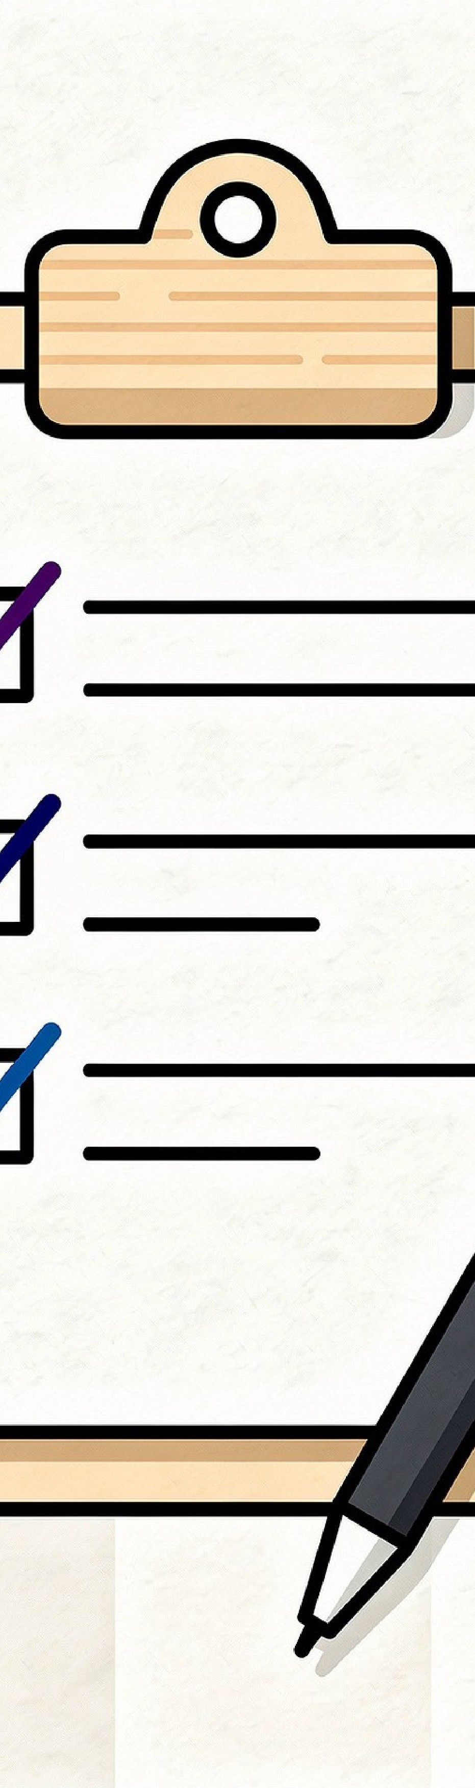
Checklists de Emergência
Quatro checklists práticos e acionáveis para as situações mais críticas que um brasileiro pode enfrentar na Itália.

O Que Fazer em Caso de Emergência Médica
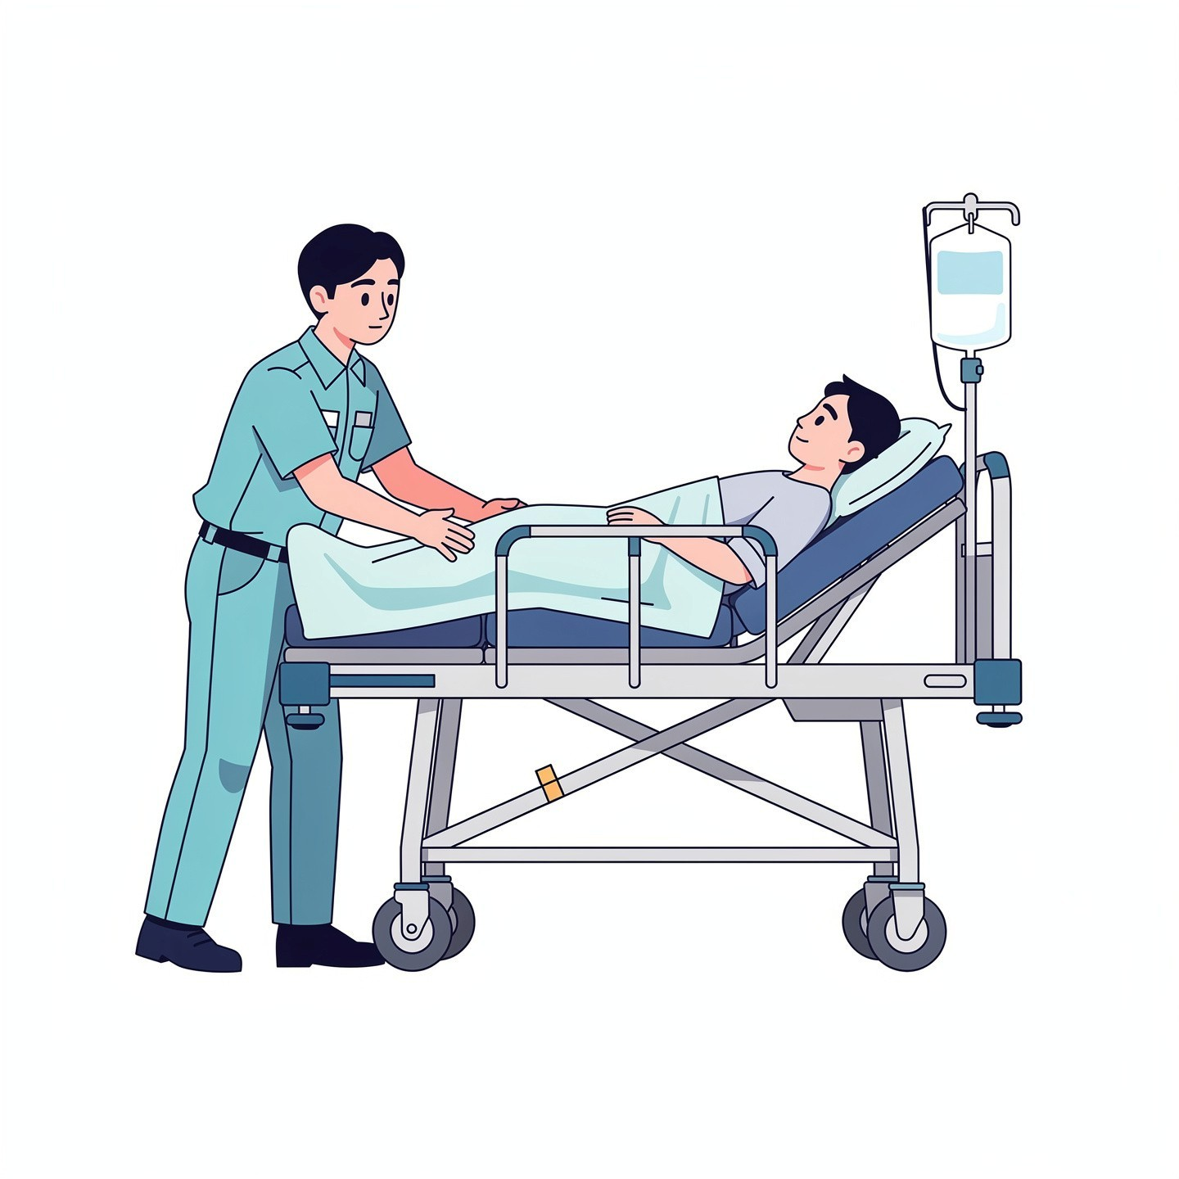
Ligue imediatamente para o 118 (ambulância) ou
112
Informe sua localização exata: rua, número, cidade
Diga: Ho bisogno di un'ambulanza. Sono brasiliano/a.
Mantenha a calma e siga as instruções do atendente
Se possível, peça a alguém próximo que fale italiano para ajudar
Leve seus documentos e lista de medicamentos em uso ao hospital

O Que Fazer em Caso de Roubo ou Furto
Não Reaja
Sua segurança é prioridade absoluta. Não confronte o agressor.
Ligue para o 113
Ligue para a Polícia ou vá à Questura mais próxima.
Registre a Denuncia
Registre o boletim de ocorrência e guarde o número do protocolo.
Contate o Consulado
Para passaporte ou documentos perdidos, contate o Consulado Brasileiro.
Bloqueie os Cartões
Avise seu banco imediatamente para bloquear todos os cartões.
Anote o Protocolo
O número do protocolo da denuncia é essencial para seguro e reembolsos.
O Que Fazer em Caso de Acidente de

Trânsito
Ligue para o 112 e informe se há feridos
Não mova os veículos antes da chegada da polícia
(se houver feridos)
Fotografe os danos, placas e documentos do outro motorista
Preencha o Modulo CAI (constatação amigável de acidente) se possível
Contate sua seguradora e guarde todos os documentos do acidente
📋 Modulo CAI
O Modulo di Constatazione Amichevole di Incidente (CAI) é o documento de constatação amigável de acidente. Preencha junto com o outro motorista quando não houver feridos graves — agiliza o processo com o seguro.

O Que Fazer em Caso de Perda de

Documentos

Contate o Consulado
Registre a Denuncia  Vá à delegacia local (Questura ou  Commissariato) e registre o boletim de | Leve o protocolo da denuncia ao Consulado Brasileiro para iniciar o processo de documentação emergencial.
ocorrência.

Prevenção Futura
Solicite Documento de Emergência
Guarde cópias digitais de todos os documentos Peça o documento de viagem de emergência no e-mail ou nuvem antes de viajar. para poder retornar ao Brasil.
💬 Ho perso i miei documenti. Ho bisogno di aiuto. — Perdi meus documentos. Preciso de ajuda.

Pronto para Qualquer Emergência na Itália 󰏢
Com este guia, você tem as ferramentas de comunicação essenciais para agir com segurança e confiança em qualquer situação urgente na Itália.
Salve os Números
Salve os números de emergência no seu

celular antes de viajar
Recorte o Cartão
Recorte o Cartão de Bolso e guarde na carteira
Cópias Digitais
Tire cópias digitais de todos os seus

documentos
Anote o Consulado
Anote o contato do consulado brasileiro mais

próximo
Boa viagem e muita segurança! · E7 Solutions · Agosto de 2026

